Brie-Comte-Robert, nommée localement Brie, est une commune francilienne située à l'ouest du département de Seine-et-Marne. Capitale historique de la Brie française, la commune est située sur la bordure du plateau de la Brie. Elle est distante de Paris d'une trentaine de kilomètres et à dix-huit kilomètres de Melun, préfecture du département.
Sa superficie est de 1 993 hectares dont 1 380 sont cultivés, naturels ou forestiers. Elle est traversée par deux cours d'eau : l'Yerres, dont un méandre entoure une partie du sud de la commune, et la Barbançonne.

Avec, selon la population de 2010, 16 251 Brie comtois et Brie comtoises dit aussi « Briards », elle est la 19ème commune de Seine-et-Marne la plus peuplée. La ville est le centre de la communauté de communes l'Orée de la Brie, qui rassemble en 2016 quatre communes et 25 816 habitants.

Brie-Comte-Robert possède plusieurs monuments historiques et organise des évènements comme la fête Médiévale
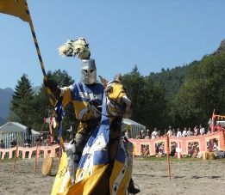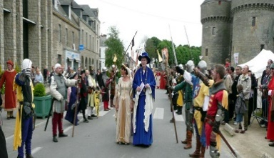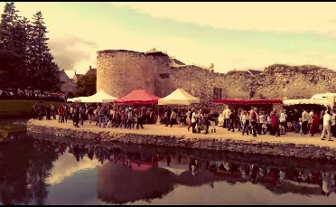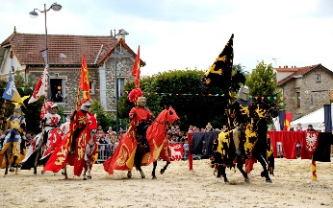
ou encore la fête des Roses, cette dernière est organisée par le Syndicat d'Initiative.
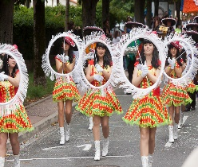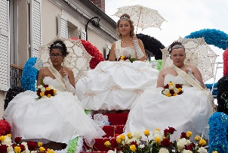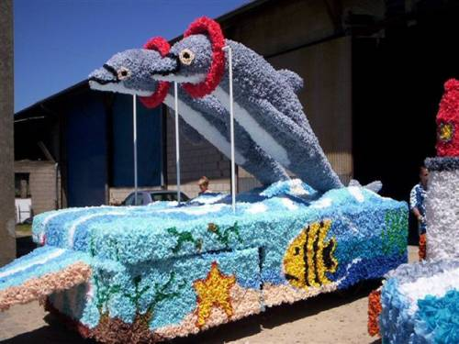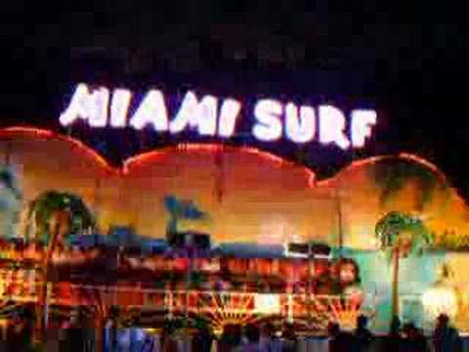
La ville est entre autres labellisée, trois fleurs sur quatre au concours des villes et villages fleuris depuis plus de 40 ans, grâce à des équipements tels que, ses espaces verts.
Limitrophe de villes de Seine-et-Marne du nord-ouest jusqu'au sud-ouest, elle est bordée par les départements de l'Essonne et du Val-de-Marne à l'ouest et au sud-ouest. Elle se situe au centre de la communauté de communes de l'Orée de la Brie, bordée par les communes de Servon au nord-ouest et de Chevry - Cossigny au nord - est, mais également au sud-ouest par la commune de Varennes-Jarcy, qui a intégré la communauté de communes le 1er janvier 2016.

